INFORME DE FISCALIZACIÓN AMBIENTAL

INSPECCIÓN AMBIENTAL

HIDROELÉCTRICA LA HIGUERA - LA CONFLUENCIA
DFZ-2016-3217-VI-RCA-IA

 | Nombre | Firma
Aprobado | Santiago Pinedo I.
Revisado | Eduardo Ávila A.
Elaborado | Karina Olivares M.

Tabla de Contenidos

1. RESUMEN. 3
2. IDENTIFICACIÓN DEL PROYECTO, INSTALACIÓN, ACTIVIDAD O FUENTE FISCALIZADA. 4
2.1. Antecedentes Generales. 4
2.2. Ubicación y Layout. 5
3. INSTRUMENTOS DE GESTIÓN AMBIENTAL QUE REGULA LA ACTIVIDAD FISCALIZADA. 7
4. ANTECEDENTES DE LA ACTIVIDAD DE FISCALIZACIÓN. 10
4.1. Motivo de la Actividad de Fiscalización. 10
4.2. Materia Específica Objeto de la Fiscalización Ambiental. 10
4.3. Aspectos relativos a la ejecución de la Inspección Ambiental. 10
4.3.1. Día de inspección. 10
4.3.2. Esquema de recorrido. 11
4.3.3. Detalle del Recorrido de la Inspección. 12
5. HECHOS CONSTATADOS. 13
5.1. Medidas de recuperación de suelos compactados, plan de medidas de compensación para gestión de suelos, plan de medidas de reparación y reposición de especies vegetales. 13
6. OTROS HECHOS. 18
7. CONCLUSIONES. 19
8. DOCUMENTACIÓN SOLICITADA Y ENTREGADA. 21
9. ANEXOS. 22

RESUMEN.

El presente documento da cuenta de los resultados de la actividad de fiscalización ambiental realizada por la Corporación Nacional Forestal (CONAF) y la Dirección de Obras Hidráulicas (DOH), ambos de la Región del Libertador General Bernardo O´Higgins, a la Unidad Fiscalizable “Hidroeléctrica Higuera - La Confluencia”. La actividad de inspección fue desarrollada durante el día 16 de noviembre de 2016.

El proyecto corresponde a dos centrales hidroeléctricas de pasada, las cuales forman parte de un sistema de centrales en serie, todas ellas centrales de pasada con capacidad de regulación. El caudal de diseño es de 50 m³/s, para una capacidad instalada de 155 MW para Hidroeléctrica La Higuera y un caudal de diseño de 52,3 m³/s para una capacidad de 145-155 MW para Hidroeléctrica La Confluencia.

La actividad de fiscalización fue solicitada mediante Solicitud de Actividad de Fiscalización Ambiental (SAFA) debido a denuncia ID 1581-2015, respecto a incumplimientos a la RCA N°116/2004, asociados a terrenos utilizados para empréstitos para la construcción de la bocatoma del proyecto hidroeléctrico La Confluencia.

La materia objeto de la fiscalización consideró la revisión de: medidas de recuperación de suelos compactados, plan de medidas de compensación para gestión de suelos, plan de medidas de reparación y reposición de especies vegetales.

Con respecto a los resultados de las actividades de fiscalización, se puede indicar que los principales hallazgos se encuentran asociados a: ocurrencia de deslizamiento de material debido a taludes desestabilizados, sin que existiesen medidas preventivas para prevenirlos; no se ha devuelto a las áreas afectadas por los empréstitos A2 y A3, sus características originales, ni se ha repuesto la topografía original en los taludes laterales y longitudinales de estos empréstitos.

IDENTIFICACIÓN DEL PROYECTO, INSTALACIÓN, ACTIVIDAD O FUENTE FISCALIZADA.

Antecedentes Generales.

Identificación de la actividad, instalación, proyecto o fuente fiscalizada: Hidroeléctrica Higuera - La Confluencia.
Región: Del Libertador General Bernardo O’Higgins. | Ubicación específica de la actividad, proyecto o fuente fiscalizada: Ruta I-45 camino las Termas del Flaco Km. 37.
Provincia: Colchagua.

Comuna: San Fernando.
Titular de la actividad, instalación, proyecto o fuente fiscalizada:  Hidroeléctrica La Confluencia S.A (HLAC).  Hidroeléctrica La Higuera S.A (HLH). | RUT o RUN:  HLC: 76.350.250-3  HLH: 96.990.050-5
Domicilio titular:  Isidora Goyenechea N° 3520, piso 10, comuna de Las Condes, Santiago. | Correo electrónico:  fmartinez@tenergia.com  erivas@tenergia.cl
 | Teléfono: (56) 25194300
Identificación del representante legal:  Francisco Martínez. | RUT o RUN:  9.327.180-7
Domicilio representante legal:  Isidora Goyenechea N° 3520, piso 10, comuna de Las Condes, Santiago. | Correo electrónico:  fmartinez@tenergia.com
 | Teléfono: (56) 25194314
Fase de la actividad, proyecto o fuente fiscalizada: operación.

Ubicación y Layout.

Figura 1. Mapa de ubicación local (Fuente: Google earth, 2016).

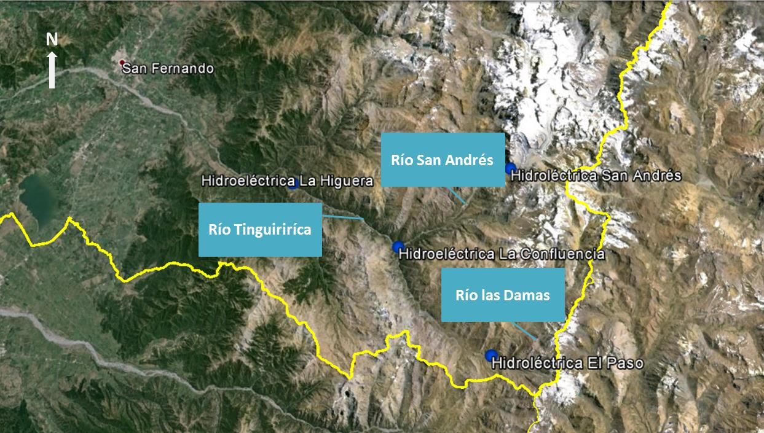
Coordenadas UTM de referencia
Datum: WGS 84 | Huso: 19 S | UTM N: 6.153.127 | UTM E: 343.122
Ruta de Acceso: El acceso al área del proyecto se efectúa desde San Fernando por la Ruta I-45 hacia el poblado de Puente Negro, aproximadamente a 17 km de la Ruta 5 Sur. Desde ahí en adelante, existe un camino estabilizado de doble pista y buen estado hasta el sector denominado La Rufina. Desde este punto se sigue por la Ruta I–45 hasta Hidroeléctrica La Higuera. Siguiendo por la Ruta I-45 hasta el puente ubicado inmediatamente aguas arriba de la confluencia de los ríos Tinguiririca y Del Azufre se encuentra Hidroeléctrica La Confluencia.

Figura 2. Layout del proyecto (Fuente: Google earth, 2016; elaboración propia).

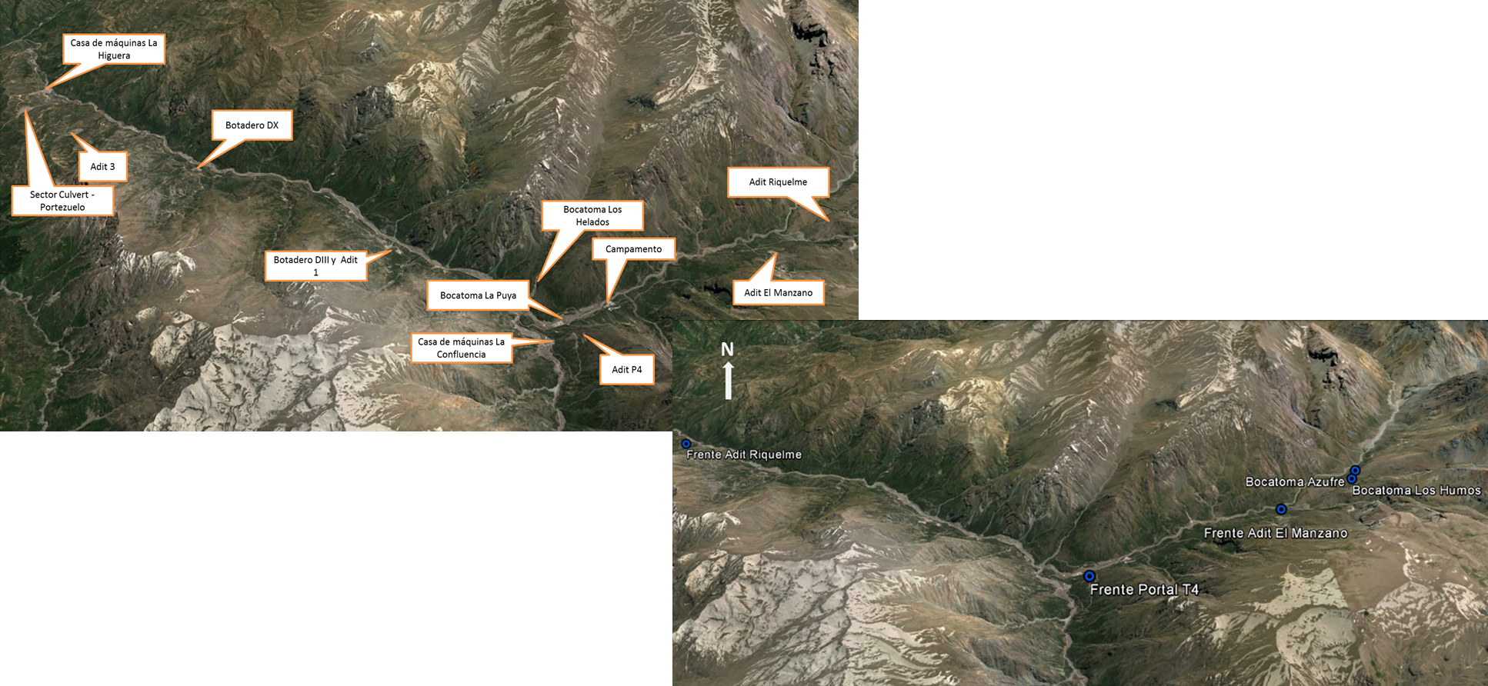

INSTRUMENTOS DE GESTIÓN AMBIENTAL QUE REGULA LA ACTIVIDAD FISCALIZADA.

Identificación de Instrumentos de Gestión Ambiental que Regulan actividad, proyecto o fuente fiscalizada.

N° | Tipo de instrumento | N°/  Descripción | Fecha | Comisión / Institución | Nombre de la actividad, proyecto o fuente regulada | Comentarios | Instrumento fiscalizado
1 | RCA | 116 | 2004 | COREMA del Libertador General Bernardo O´Higgins | EIA “Proyecto Hidroeléctrico La Higuera”. | Respuesta a consultas de pertinencias:  ORD N° 1119/2005 ORD N° 184/2006  ORD N° 474/2006  ORD N° 476/2006  ORD N° 496/2006  ORD N° 512/2006  ORD N° 582/2006  ORD N° 744/2006  ORD N° 767/2006  ORD N°979/2006  ORD N° 44/2007  ORD N° 79/2007  ORD N° 121/2007  ORD N° 150/2007  ORD N° 511/2007  ORD N°624/2007  ORD N° 625/2007  ORD N° 626/2007  ORD N° 817/2007  ORD N° 826/2007  ORD N° 1027/2007  ORD N° 1046/2007  ORD N° 1153/2007  ORD N° 1247/2007  ORD N° 1404/2007  ORD N° 48/2008  ORD N° 50/2008  ORD N° 267/2008  ORD N° 277/2008  ORD N° 832/2008  ORD N° 884/2008  ORD N° 829/2009  ORD N° 831/2009  ORD N° 1117/2009 | Sí.
2 | RCA | 49 | 2007 | COREMA del Libertador General Bernardo O´Higgins. | “Construcción de Culvert Central Hidroeléctrica La Higuera”. | --- | No.
3 | RCA | 238 | 2007 | COREMA del Libertador General Bernardo O´Higgins. | “Modificaciones trazado de obras Central Hidroeléctrica La Higuera”. | --- | No.
4 | RCA | 282 | 2007 | COREMA del Libertador General Bernardo O´Higgins. | “Optimización Central Hidroeléctrica La Confluencia”. | ORD. N° 1246/2007  ORD. N° 1248/2007  ORD. N° 82/2008  ORD. N° 83/2008  ORD. N° 84/2008  ORD. N° 85/2008  ORD. N° 93/2008  ORD. N° 268/2008  ORD. N° 269/2008  ORD. N° 272/2008  ORD. N° 275/2008  ORD. N° 385/2008  ORD. N° 386/2008  ORD. N° 552/2008  ORD. N° 885/2008  ORD. N° 892/2008  ORD. N° 898/2008  ORD. N° 919/2008  ORD. N° 920/2008  ORD. N° 924/2008  ORD. N° 926/2008  ORD. N° 979/2008  ORD. N° 981/2008  ORD. N° 1001/2008  ORD. N° 1105/2008  ORD. N° 1140/2008  ORD. N° 1149/2008  ORD. N° 1150/2008  ORD. N° 1151/2008  ORD. N° 1152/2008  ORD. N° 1153/2008  ORD. N° 1154/2008  ORD. N° 1155/2008  ORD. N° 1156/2008  ORD. N° 1203/2008  ORD. N° 1205/2008  ORD. N° 1206/2008  ORD. N° 26/2009  ORD. N° 237/2009  ORD. N° 275/2009  ORD. N° 336/2009  ORD. N° 496/2009  ORD. N° 543/2009  ORD. N° 19/2011 | Sí.
5 | RCA | 63 | 2008 | COREMA del Libertador General Bernardo O´Higgins. | “Rectificación Cruce de Culvert Río Tinguiririca”. | --- | No.
6 | RCA | 82 | 2008 | COREMA del Libertador General Bernardo O´Higgins. | “Construcción de Bocatoma Estero Los Helados, canal Los Helados - El Azufre y Camino de acceso, Central Hidroeléctrica La Higuera Bocatoma, canal los Helados”. | ORD. N° 34/2010  ORD. N° 1204/2009 | No.
7 | RCA | 122 | 2008 | COREMA del Libertador General Bernardo O´Higgins. | “Cambio trazado camino Upper-Portillo”. | ORD. N° 496/2010 | No.
8 | RCA | 68 | 2009 | COREMA del Libertador General Bernardo O´Higgins. | “Tratamiento de aguas túnel Central Hidroeléctrica La Confluencia”. | ORD. N° 1041/2009 | No.
9 | RCA | 64 | 2009 | COREMA del Libertador General Bernardo O´Higgins. | “Extracción mecanizada de áridos en río Tinguiririca, Central Hidroeléctrica La Confluencia”. | -- | Sí
10 | RCA | 7 | 2011 | Comisión de Evaluación del Libertador General Bernardo O´Higgins. | “Modificación de diseño y desplazamiento de las Bocatomas Azufre y Los Humos”. | --- | No.

ANTECEDENTES DE LA ACTIVIDAD DE FISCALIZACIÓN.

Motivo de la Actividad de Fiscalización.

Motivo:  Denuncia. | Descripción del motivo:  Solicitud de fiscalización ambiental mediante Solicitud de Actividad de Fiscalización Ambiental (SAFA 80-2016), asociado a denuncia ID 1581-2015.

Materia Específica Objeto de la Fiscalización Ambiental.

- Medidas de recuperación de suelos compactados, plan de medidas de compensación para gestión de suelos, plan de medidas de reparación y reposición de especies vegetales.

Aspectos relativos a la ejecución de la Inspección Ambiental.

Día de inspección.

Fecha de realización: 16-11-2016. | Hora de inicio: 11:05. |  | Hora de finalización: 17:20.
Fiscalizador encargado de la actividad:  Hugo Barrueto P. |  |  | Órgano:  CONAF.
Fiscalizadores participantes:  Ruby Pozo C.  Paulo Albornoz O.  Sergio Ulloa R.  Ronald Soto A. |  |  | Órgano:  CONAF.  CONAF.  DOH.  DOH.
Existió oposición al ingreso: No |  | Existió auxilio de fuerza pública: No
Existió colaboración por parte de los fiscalizados: Sí |  | Existió trato respetuoso y deferente: Sí
Entrega de antecedentes solicitados: Sí |  | Entrega de acta: Sí, ver anexo 1.

Esquema de recorrido.

Figura 3. Esquema recorrido (Fuente: Google earth, 2016).
Estación 1.
Track recorrido empréstito A2
Estación 2.
Track recorrido empréstito A3

Detalle del Recorrido de la Inspección.

N° de estación | Nombre del sector | Descripción estación
1 | Empréstito A2. | Zona de quebrada El Quillay de extracción de áridos denominada A2.
2 | Empréstito A3. | Zona de quebrada El Tapado de extracción de áridos denominada A3.

HECHOS CONSTATADOS.

  - Medidas de recuperación de suelos compactados, plan de medidas de compensación para gestión de suelos, plan de medidas de reparación y reposición de especies vegetales.
Número de hecho constatado: 1. | Estación N°: 1 y 2.
Exigencias:
Considerando 9.1.2 RCA N°116/2004.
Con el fin de evitar, disminuir, reparar o compensar los efectos adversos del proyecto, se diseñaron una serie de medidas de atenuación de impactos orientadas a prevenir cualquier alteración significativa sobre los recursos del medio físico.
Como medidas de mitigación se indican (Tabla N° 7.1.2.1 del EIA):

- Prevenir deslizamientos de taludes desestabilizados mediante obras de muros, mallas y/o re vegetación.

Considerando 9.2.3.1 RCA N°116/2004.
a) Deslizamientos en taludes inestables

Se deberá proceder a estabilizar los taludes mediante procedimientos de aterrazamiento, construcción de muros de contención, enmallamiento, plantación forestal, o combinaciones de los anteriores. Realizar los terraplenes en aquellos puntos de los cordones montañosos o piedemontes, donde la pendiente es menor a la del piedemonte, evitando de esta forma el deslizamiento de masas de tierra y rocas hacia el camino o hacia cotas inferiores.

Considerando 9.3.3 RCA N°116/2004.
II- Recreación del hábitat perdido por la Fauna terrestre

Todas las áreas destinadas a campamentos, botaderos, empréstitos, acumulo de estériles, planta de hormigonado, parqueos, y otros que necesitan hacer uso del territorio del entorno de las obras del proyecto constituyen hábitat de la fauna terrestre. Por esta razón se deberá recrear este hábitat reponiendo la cobertura de suelo, la vegetación, los accesos y eliminar o compensar cualquier elemento que se constituya en barrera para el libre movimiento de la fauna.

Considerando 3.7 RCA N°64/2009.
Se cumple con la exigencia específica al respecto de la extracción desde los bancos de préstamos de materiales que quedó establecida en la RCA Nº 282/2007 “considerando 5.1”, que establece: “Una vez finalizada la extracción, los bancos de préstamos de material serán abandonados en condiciones similares o mejores a las encontradas originalmente”.

Estudio “Extracción de Áridos en el Río Tinguiririca, Quebrada El Quillay y Quebrada El Tapado” para obtener Permiso Ambiental Sectorial (PAS) N° 159 (ex PAS N° 89), asociado a RCA N°282/2007.
Los taludes laterales y longitudinales de la explotación realizada se modificarán para reponer la topografía original o lo que disponga la Inspección Fiscal de extracción de áridos de la Dirección de Obras Hidráulicas, Sexta Región”.

Hechos:
- De acuerdo a lo consignado en el acta de inspección ambiental y en los informes técnicos CONAF y DOH (anexo 2), derivados a ésta Superintendencia a través de Ord. CONAF N° 293/2016 (anexo 3), se observó en terreno que en las zonas de extracción de áridos denominadas empréstitos A2 y A3, presentaban:
- La existencia de taludes inestables,
- la presencia de cortes verticales,
- la constatación de deslizamientos de material,
- el arrastre de vegetación junto con los deslizamientos,
- acumulación de material deslizado al pie de los taludes de los empréstitos.
- De acuerdo a lo indicado por el responsable de la actividad Sr. Roberto Leiva, los empréstitos se encuentran en etapa de abandono desde el año 2010.
- En el empréstito A3 se observó acumulación de material pétreo de rechazo del proceso.
- En terreno se constató que no se han efectuado labores de recreación de hábitat de fauna terrestre, puesto que no se ha realizado la limpieza en el empréstito A3, no se ha repuesto la cobertura de suelo en A2 y A3 ni se han ejecutado los trabajos de revegetación en A2 y A3.

Registros
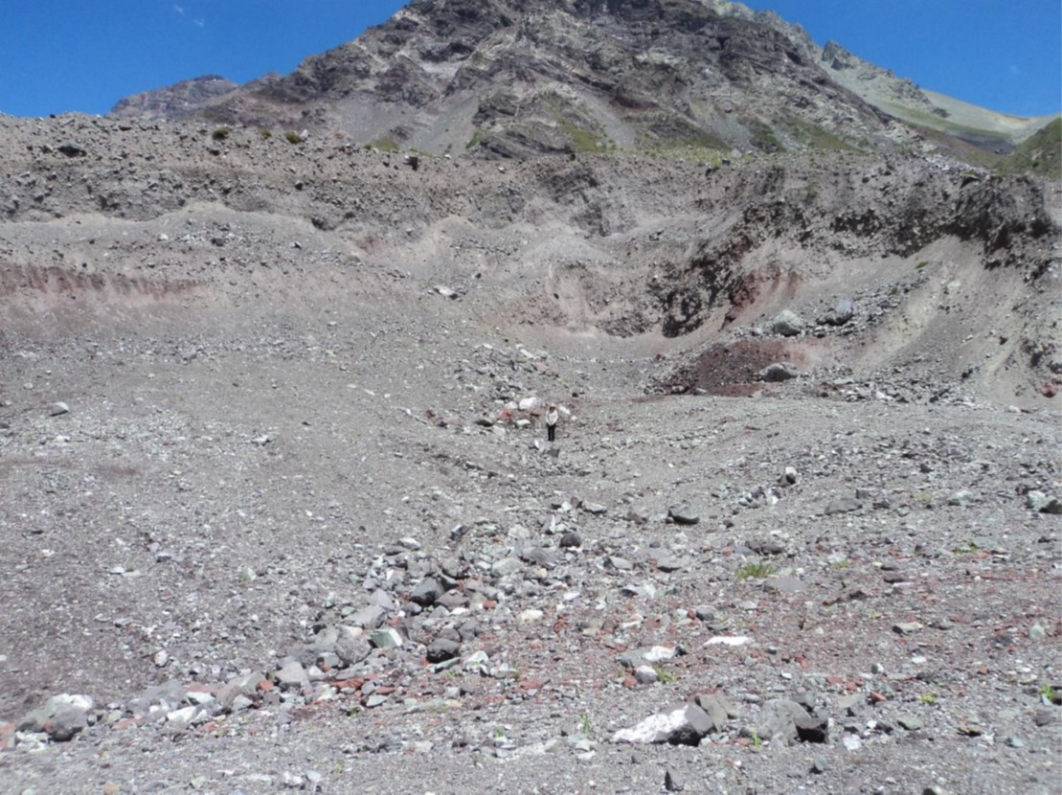 |  | 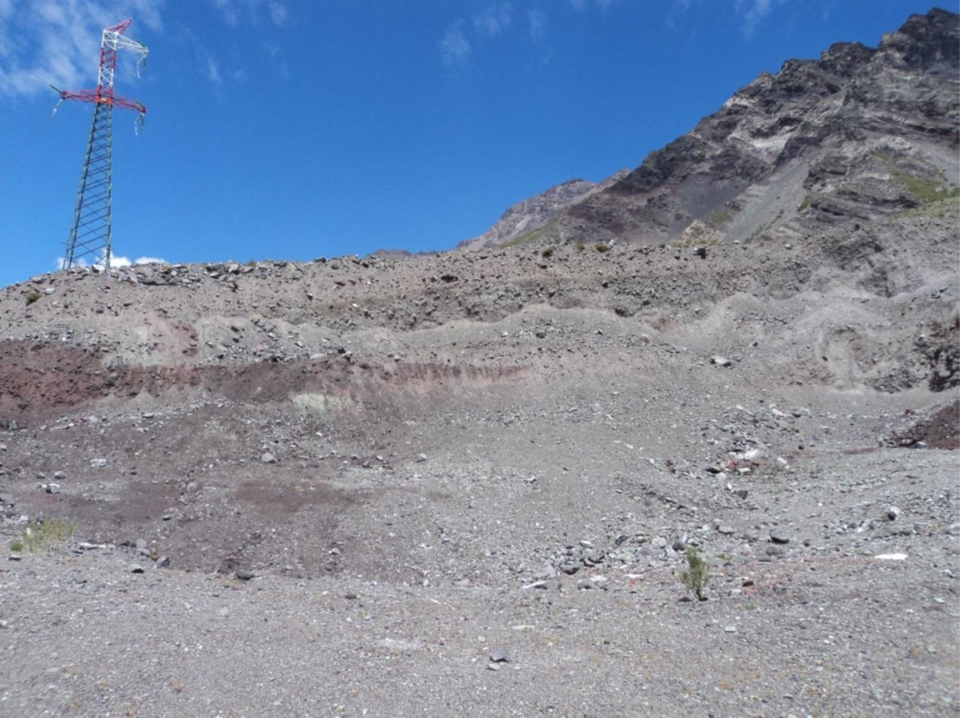
Fotografía 1. | Fecha: 16-11-2016 | Fotografía 2. | Fecha: 16-11-2016
Descripción Medio de Prueba: En fotografía se observa una vista general del empréstito A2. |  | Descripción Medio de Prueba: En fotografía se observa deslizamiento de material en taludes en empréstito A2.
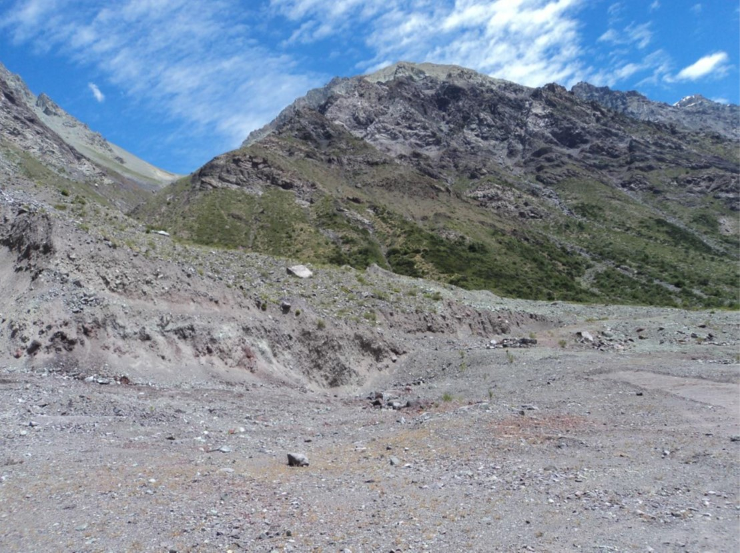 |  | 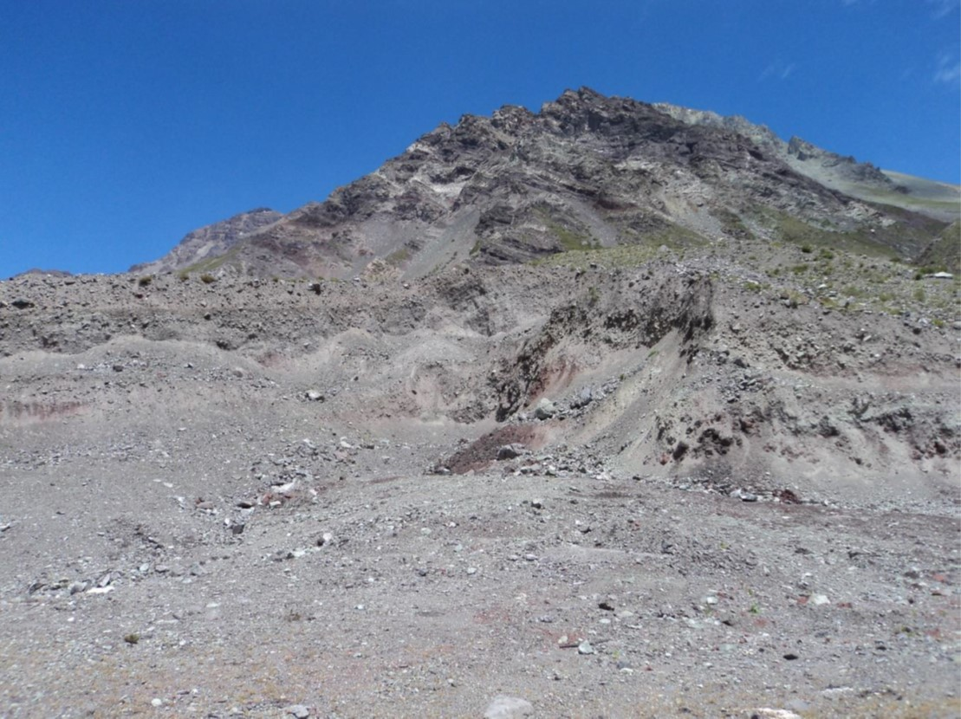
Fotografía 3. | Fecha: 16-11-2016 | Fotografía 4. | Fecha: 16-11-2016
Descripción Medio de Prueba: En fotografía se observan cortes de taludes verticales en empréstitos A2. Es posible distinguir que los taludes laterales y longitudinales mantienen el ángulo de corte de la extracción de áridos, sin reposición de la topografía original. |  | Descripción Medio de Prueba: En fotografía se observan taludes desestabilizados en empréstito A2, se observa arrastre de material.

Registros
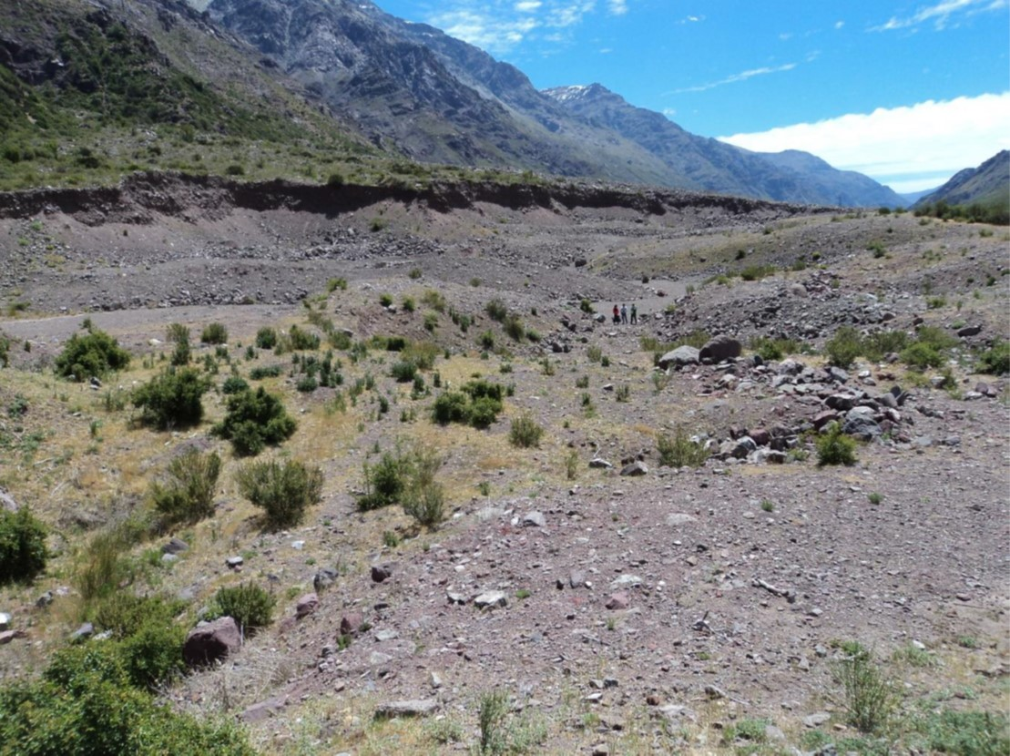 |  | 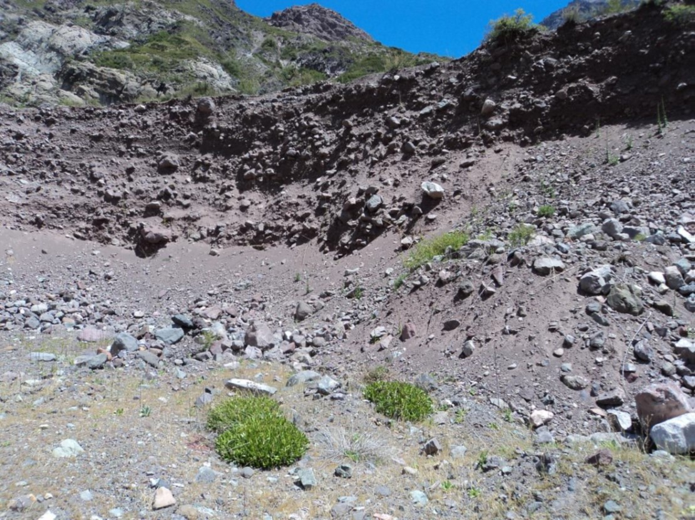
Fotografía 5. | Fecha: 16-11-2016 | Fotografía 6. | Fecha: 16-11-2016
Descripción Medio de Prueba: En fotografía se observa una vista general del empréstito A3. |  | Descripción Medio de Prueba: En fotografía se observa deslizamientos y acumulación de material a pie de taludes en empréstito A3.
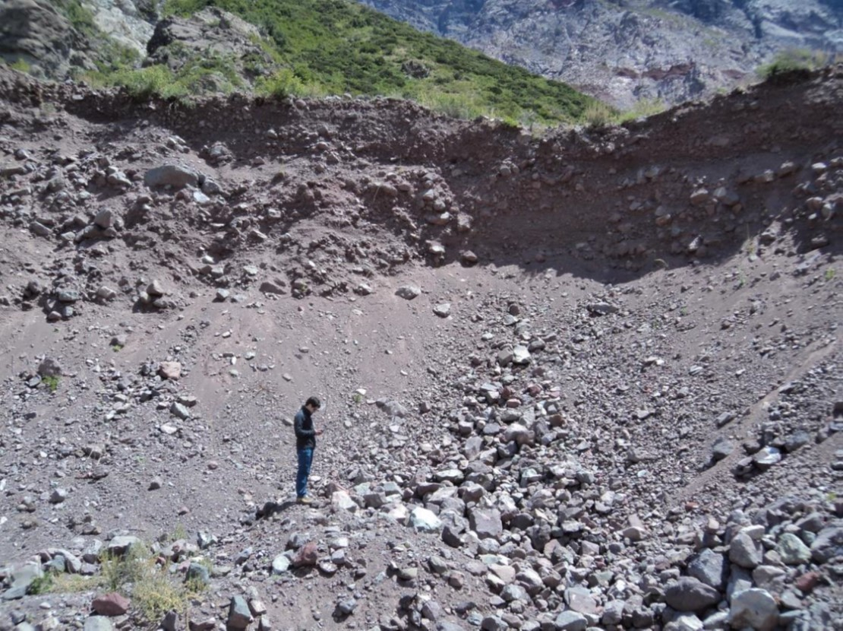 |  | 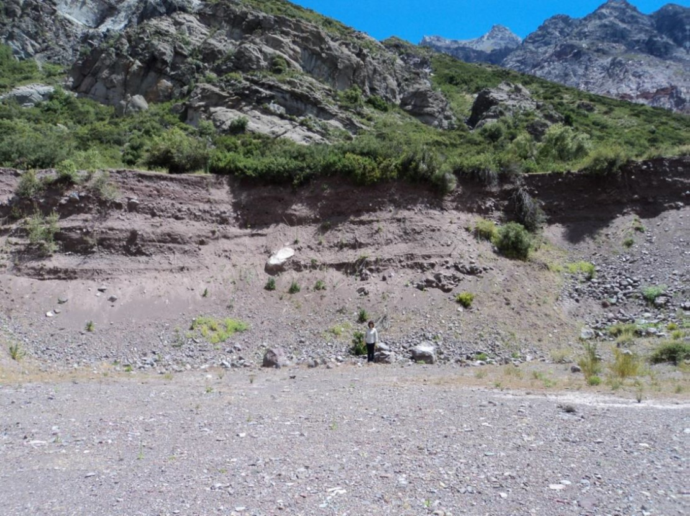
Fotografía 7. | Fecha: 16-11-2016 | Fotografía 8. | Fecha: 16-11-2016
Descripción Medio de Prueba: En fotografía se observan taludes desestabilizados en empréstito A3. |  | Descripción Medio de Prueba: En fotografía se observa pérdida de vegetación por deslizamiento de terreno en el talud.

Registros
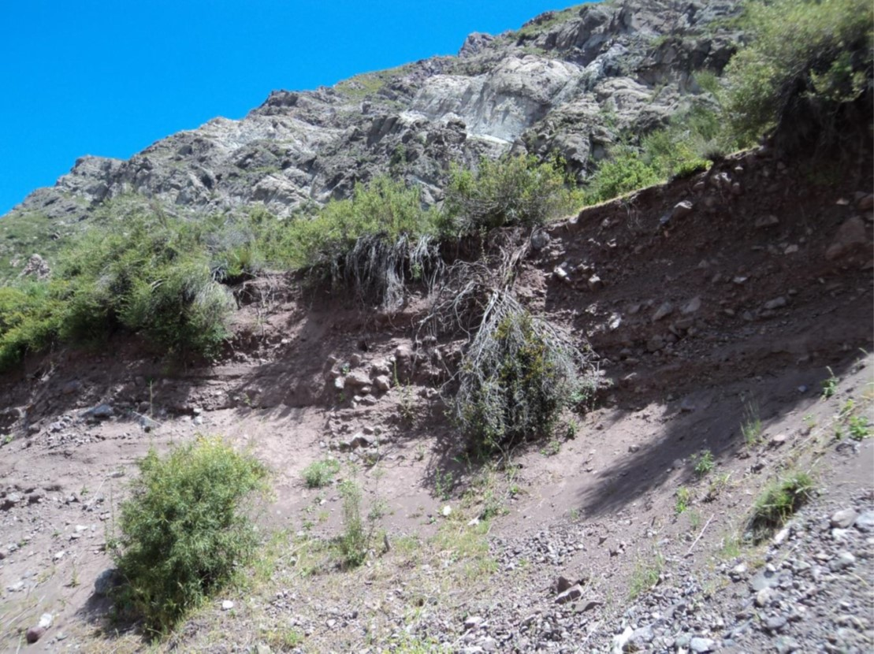 |  | 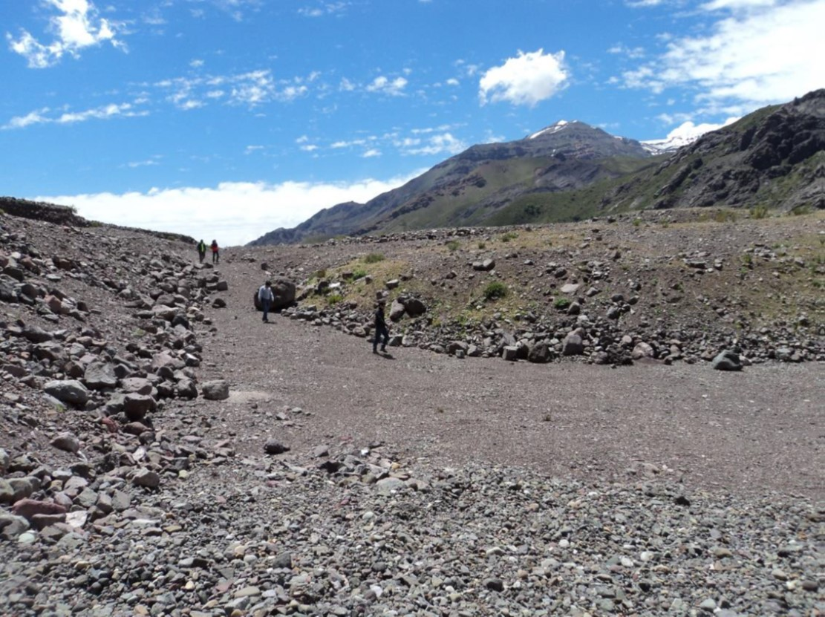
Fotografía 9. | Fecha: 16-11-2016 | Fotografía 10. | Fecha: 16-11-2016
Descripción Medio de Prueba: En fotografía se observa pérdida de vegetación por deslizamiento de terreno en el talud. |  | Descripción Medio de Prueba: En fotografía se observa acopios de material de descarte dentro del empréstito A3.
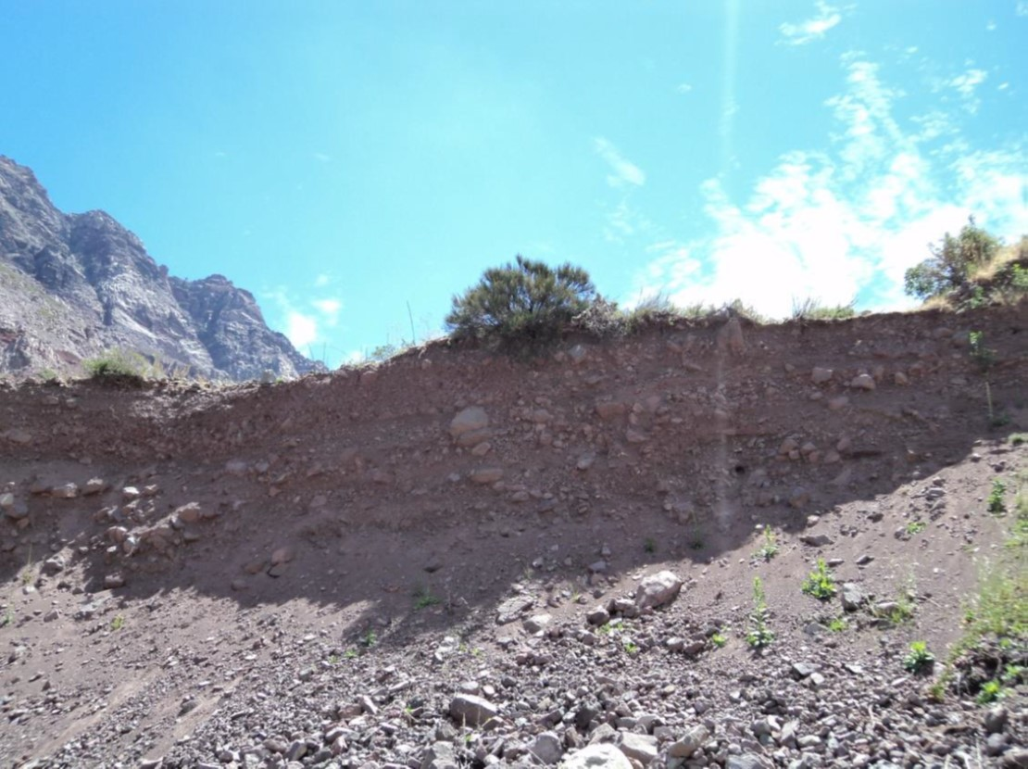 |  | 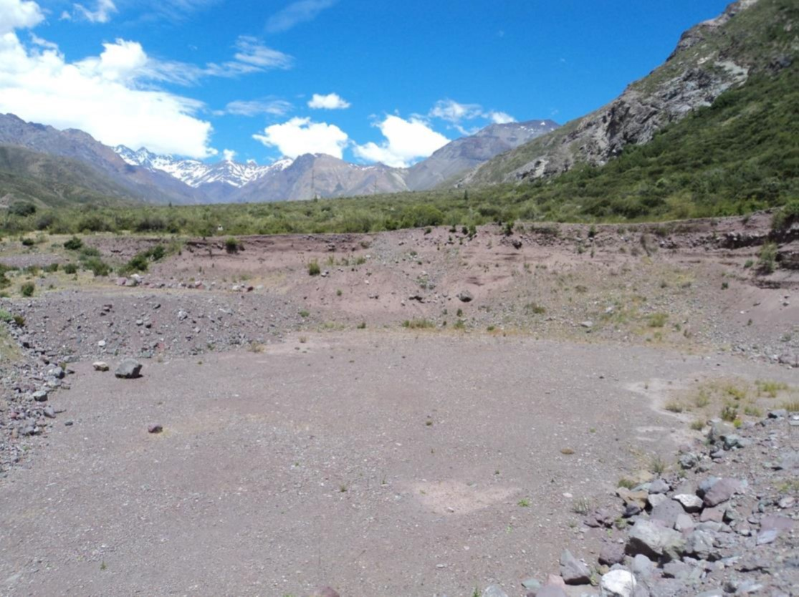
Fotografía 11. | Fecha: 16-11-2016 | Fotografía 12. | Fecha: 16-11-2016
Descripción Medio de Prueba: En fotografía se observan taludes verticales y arrastre de material en empréstito A3. |  | Descripción Medio de Prueba: En fotografía se observa empréstito A3 abandonado, sin reposición topográfica.

OTROS HECHOS.

6.1 Otro Hecho.
Descripción:

En relación al cumplimiento de la Resolución N° 574/2012 de la SMA modificada por Resolución Exenta N° 1.518/2013, que instruye a los Titulares de Resoluciones de Calificación Ambiental proporcionar información asociada a las Resoluciones de Calificación Ambiental aprobadas, de acuerdo a los registros disponibles de ésta Superintendencia, se constató que la información referida a la razón social de la empresa, representante legal y fase del proyecto, se encuentra actualizada por parte del Titular con fecha 20-02-2014:
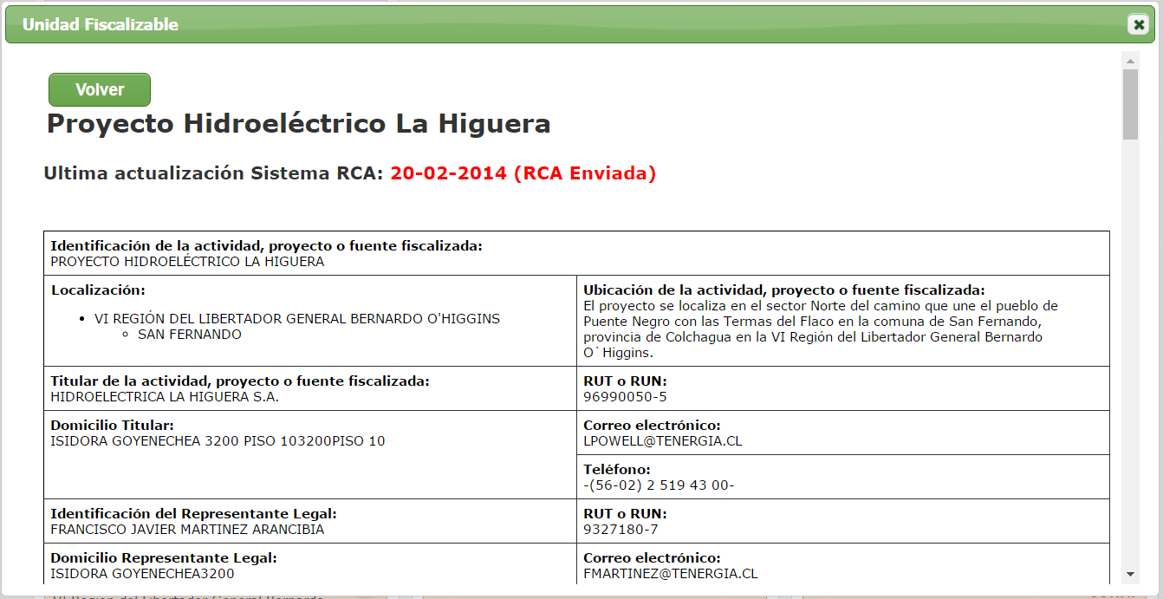

CONCLUSIONES.

De los resultados de las actividades de fiscalización, asociados a los Instrumentos de Gestión Ambiental indicados en el punto 3, se puede indicar que los principales Hallazgos detectados se presentan a continuación. Al respecto, de los hechos que constituyen las conformidades, estas se encuentran descritas en el acta de fiscalización ambiental:

N° Hecho constatado | Materia específica objeto de la fiscalización ambiental | Exigencia asociada | Hallazgo
1 | Medidas de recuperación de suelos compactados, plan de medidas de compensación para gestión de suelos, plan de medidas de reparación y reposición de especies vegetales. | Considerando 9.1.2 RCA N°116/2004.  Con el fin de evitar, disminuir, reparar o compensar los efectos adversos del proyecto, se diseñaron una serie de medidas de atenuación de impactos orientadas a prevenir cualquier alteración significativa sobre los recursos del medio físico.  Como medidas de mitigación se indican (Tabla N° 7.1.2.1 del EIA):  - Prevenir deslizamientos de taludes desestabilizados mediante obras de muros, mallas y/o re vegetación  Considerando 9.2.3.1 RCA N°116/2004.  a) Deslizamientos en taludes inestables  Se deberá proceder a estabilizar los taludes mediante procedimientos de aterrazamiento, construcción de muros de contención, enmallamiento, plantación forestal, o combinaciones de los anteriores. Realizar los terraplenes en aquellos puntos de los cordones montañosos o piedemontes, donde la pendiente es menor a la del piedemonte, evitando de esta forma el deslizamiento de masas de tierra y rocas hacia el camino o hacia cotas inferiores.  Considerando 9.3.3 RCA N°116/2004.  II- Recreación del hábitat perdido por la Fauna terrestre  Todas las áreas destinadas a campamentos, botaderos, empréstitos, acumulo de estériles, planta de hormigonado, parqueos, y otros que necesitan hacer uso del territorio del entorno de las obras del proyecto constituyen hábitat de la fauna terrestre. Por esta razón se deberá recrear este hábitat reponiendo la cobertura de suelo, la vegetación, los accesos y eliminar o compensar cualquier elemento que se constituya en barrera para el libre movimiento de la fauna.  Considerando 3.7 RCA N°64/2009.  Se cumple con la exigencia específica al respecto de la extracción desde los bancos de préstamos de materiales que quedó establecida en la RCA Nº 282/2007 “considerando 5.1”, que establece: “Una vez finalizada la extracción, los bancos de préstamos de material serán abandonados en condiciones similares o mejores a las encontradas originalmente”.  Estudio “Extracción de Áridos en el Río Tinguiririca, Quebrada El Quillay y Quebrada El Tapado” para obtener Permiso Ambiental Sectorial (PAS) N° 159 (ex PAS N° 89), para obtención de RCA N° 282/2007.  Los taludes laterales y longitudinales de la explotación realizada se modificarán para reponer la topografía original o lo que disponga la Inspección Fiscal de extracción de áridos de la Dirección de Obras Hidráulicas, Sexta Región. | De acuerdo a lo consignado en el acta de inspección ambiental y en los informes técnicos CONAF y DOH (anexo 2) derivados a ésta Superintendencia a través de Ord. CONAF N° 293/2016 (anexo 3), se observó en terreno que en las zonas de extracción de áridos denominadas empréstitos A2 y A3, presentaban:  - La existencia de taludes inestables,  - la presencia de cortes verticales,  - la constatación de deslizamientos de material,  - el arrastre de vegetación junto con los deslizamientos,  - acumulación de material deslizado al pie de los taludes de los empréstitos.  Se constató la ocurrencia de deslizamiento de material debido a taludes desestabilizados, sin que existiesen medidas preventivas para prevenirlos, ya que no se han implementado aquellas comprometidas de obras de muro, mallas y/o revegetación.  Adicionalmente en terreno se constató que no se ha devuelto a las áreas afectadas por los empréstitos A2 y A3, sus características originales, ni se ha repuesto la topografía original en los taludes laterales y longitudinales de estos empréstitos.  Por último, debido a lo anterior, no se han efectuado labores para recrear el hábitat perdido por la fauna terrestre.

DOCUMENTACIÓN SOLICITADA Y ENTREGADA.

N° | Documento solicitado | Plazo entrega | Fecha entrega | Observaciones
1 | Coordenadas de polígono real de extracción para los empréstitos A2 y A3. (anexo 4). | 28-11-2016 | 25-11-2016 | Solicitud de extensión de plazo ingresada con fecha 22-11-2016.
2 | Modelos digitales de elevación para sectores de extracción. | 28-11-2016 | 25-11-2016 | Solicitud de extensión de plazo ingresada con fecha 22-11-2016.

ANEXOS.

N° Anexo | Nombre Anexo
1 | Acta de inspección ambiental de fecha 16-11-2016.
2 | Informes técnicos CONAF y DOH.
3 | Ord. CONAF N° 293/2016 de fecha 29-11-2016.
4 | Antecedentes presentados por el Titular.

Todos los anexos se encuentran disponibles en el expediente de fiscalización DFZ-2016-3217-VI-RCA-IA.

